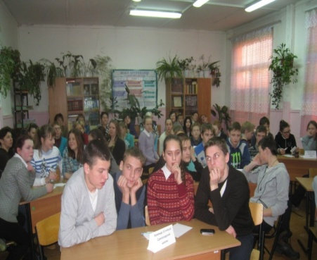
16 декабря 2015 года состоялась волостная интеллектуальная игра по реализуемому проекту «Время читать!», посвящённая ГОДУ ЛИТЕРАТУРЫ. В ней приняли участие школы волости. Цель: объединение заинтересованных обучающихся, педагогов, родителей с целью создания позитивного, уважительного отношения к книге и чтению. Мониторинг показывает, что количество участников на протяжении последних трёх лет не уменьшается. Надо отметить участие педагогов-предметников, библиотекаря, членов Школьного парламента, активность некоторых родителей. Такие интеллектуальные игры, а их в 2015 году проведено две, создают условия для проявления личностных гражданских качеств воспитанников посредством литературы, а это общая задача для всех участников образовательного процесса.
На этот раз игра посвящалась 135-летию со дня рождения Александра Грина по повести «Алые паруса», проведена Соболевой Л. В., руководителем проекта. Интересно задуман анализ произведения, а именно: место, портрет, дом, мечта, мысль, обращено внимание и на детали произведения. Задавались вопросы, связанные с размышлениями читающих, заглянули и в подтекст.
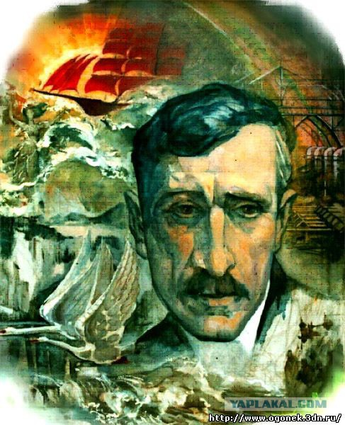
Вопрос: «О чём книга «Алые паруса» Александра Грина?» - заставил многих задуматься. Ответ прост «о великой силе человеческой мечты». Далее вывод на слайде: «Плыть по жизни под алым парусом – значит ставить перед собой высокие цели, мечтать, стремиться осуществить задуманное. Грин утверждает, что если человек верит в свою мечту, борется за неё, несёт в себе добро, то он в состоянии преодолеть все трудности на своём пути!» - определили дальнейший настрой на осознания смысла повести.
В ходе обсуждения повести многие учащиеся показали знания текста, спорили, доказывали свою правоту. Это подтвердило, что повесть прочитана осознанно.
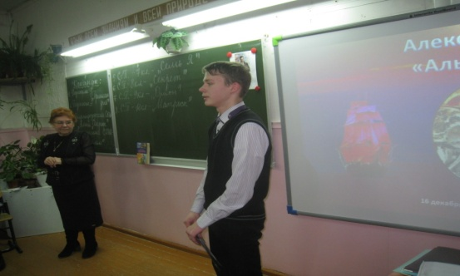
Итог игры: всего участников – 7 команд, среди обучающихся лидирует команда из Нюхотской школы, затем команда выпускников 11 классов Сумпосадской школы, по наибольшему количеству набранных очков – команда педагогов стала победителем игры (они свою победу посвятили памяти А. И. Мыхину, лучшему игроку всех предыдущих литературных игр).
Подведены итоги идругих мероприятий, посвящённых Году литературы: Маркова Н. М., библиотекарь школы, «Самый читающий ученик школьной библиотеки»; Григорьев Кирилл, представитель Школьного парламента, - итоги конкурса, объявленного Школьным парламентом, «Самый читающий ученик, педагог, родитель».
Методист Е. Т. Титова

